Экспериментальные методы регистрации заряженных частиц ОК – 51
Для изучения ядерных явлений были разработаны методы регистрации элементарных частиц и излучений. Наиболее распространенными являются методы, основанные на ионизирующем и фотохимическом действии частиц.
Сцинтилляционный счетчик  В 1903 г. У.Крукс заметил, что α-частицы, испускаемые радиоактивным аппа-ратом, попадая на покрытый сернистым цинком экран, вызывают свечение. Уст-ройство было использовано Э.Резерфордом. Сцинтилляции теперь наблюдают и считают не визуально, а с помощью специальных устройств – сцинтилляционных счетчиков. | 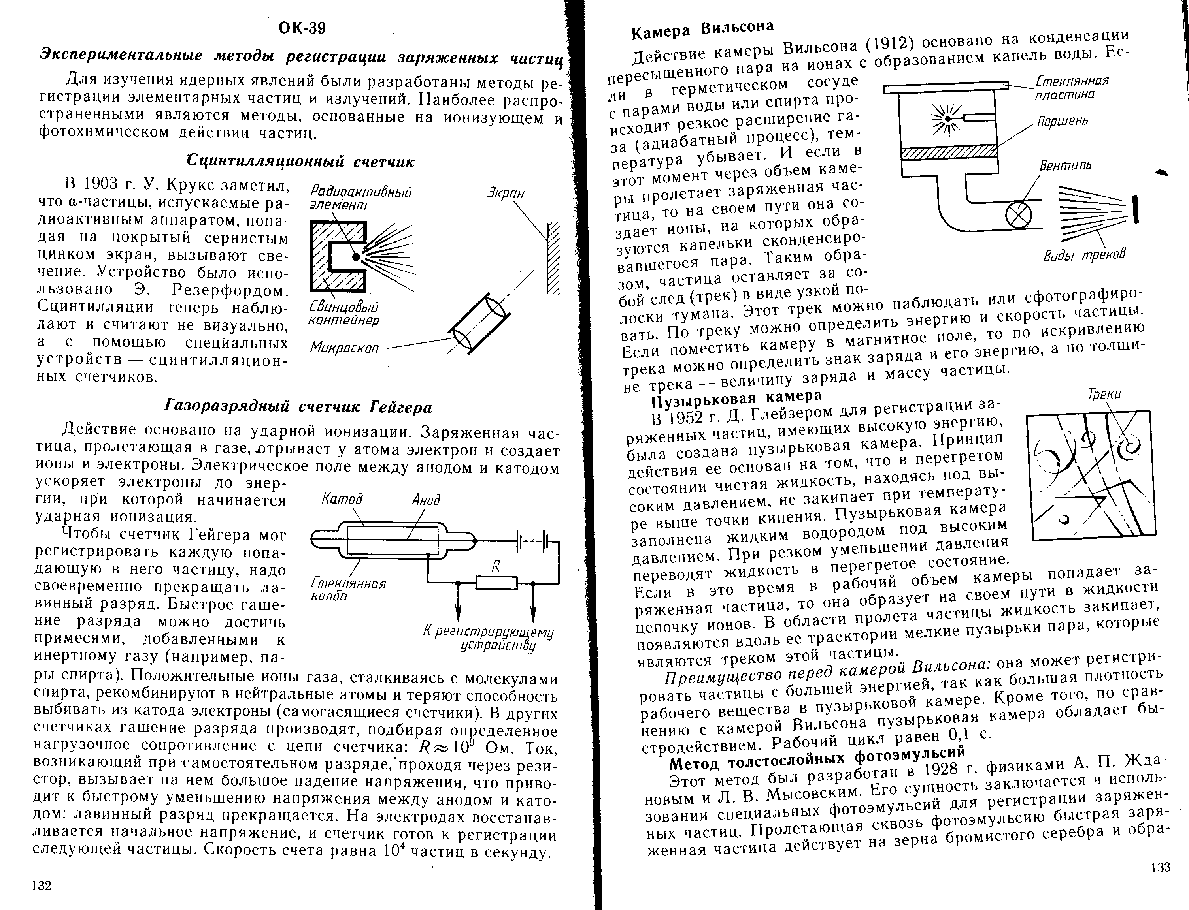
Газоразрядный счетчик Гейгера
Счетчик состоит из закрытой трубки, по оси которой натянута струна (анод), а стенки покрыты тонким проводящим слоем (катод). Действие основано на ударной ионизации. Заряженная частица, пролетающая в газе, отрывает у атома электрон и создает ионы и электроны. Электрическое поле между анодом и катодом ускоряет электроны до энергии, при которой начинается ударная ионизация.
Чтобы счетчик Гейгера мог регистрировать каждую попадающую в него
частицу, надо своевременно прекращать лавинный разряд. Быстрое гашение разряда можно достичь примесями, добавленными к инертному газу (например, пары спирта). Положительные ионы газа, сталкиваясь с молекулами спирта, рекомбинируют в нейтральные атомы и теряют способность выбивать из катода электроны (самогасящиеся счетчики). В других счетчиках гашение разряда производят, подбирая определенное нагрузочное сопротивление с цепи счетчика: R≈10⁹ Ом. Ток, возникающий при самостоятельном разряде, проходя через резистор, вызывает на нем большое падение напряжения, что приводит к быстрому уменьшению напряжения между анодом и катодом: лавинный разряд прекращается. На электродах восстанавливается начальное напряжение, и счетчик готов к регистрации следующей частицы. Скорость счета равна 10⁴ частиц в секунду.
Камера Вильсона
Цилиндр со стеклянными боковыми стенками и крышкой, в котором перемеща-ется поршень.
Действие камеры Вильсона основано на конденсации пересыщенного пара на ионах с образованием капель воды. Если в герметическом сосуде с парами воды или спирта происходит резкое расширение газа (адиабатный процесс), температура убыва-ет. И если в этот момент через объем камеры пролетает заряженная частица, то на
своем пути она создает ионы, на которых образуются капельки сконденсировавшегося пара. Таким образом, частица оставляет за собой след (трек) в виде узкой полоски тумана. Этот трек можно наблюдать или сфото-графировать. По треку можно определить энергию и скорость частицы. Если поместить камеру в магнитное поле, то по искривлению трека можно определить знак заряда и его энергию, а по толщине трека – величину заряда и массу частицы.
Пузырьковая камера
В 1952 г. Д.Глейзером для регистрации заряженных частиц, имеющих высокую энергию, была создана пузырьковая камера. Принцип действия ее основан на том, что в перегретом состоянии чистая жидкость, находясь под высоким давлением, не закипает при температуре выше точки кипения. Пузырьковая камера заполнена жидким водородом под высоким давлением. При резком уменьшении давления переводят жидкость в пере-гретое состояние. Если в это время в рабочий объем камеры попадает заряженная частица, то она образует на своем пути в жидкости цепочку ионов. В области пролета час-
тицы жидкость закипает, появляются вдоль ее траектории мелкие пузырьки пара, которые являются треком этой частицы.
Преимущество перед камерой Вильсона: она может регистрировать частицы с большей энергией, так как большая плотность рабочего вещества в пузырьковой камере. Кроме того, по сравнению с камерой Вильсона пузырьковая камера обладает быстродействием. Рабочий цикл равен 0,1 с.
Метод толстослойных фотоэмульсий
Этот метод был разработан в 1928 г. физиками А.П.Ждановым и Л.В.Мысовским. Его сущность заключа-ется в использовании специальных фотоэмульсий для регистрации заряженных частиц. Пролетающая сквозь фотоэмульсию быстрая заряженная частица действует на зерна бромистого серебра и образует скрытое изобра-жение. При проявлении фотопластинки образуется трек. После исследования трека оценивается энергия и масса заряженной частицы.
Преимущество метода: с его помощью получают не исчезающие со временем следы частиц, которые могут быть тщательно изучены.
Сегодня широкое применение нашли полупроводниковые детекторы, регистрирующие α-, β-, γ-излучения.

